Lusterka reklamowe - gadżet dla klienta
Podpowiadamy jakie gadżaty jako firma możesz zaproponować swoim klientom podczas kampanii reklamowych, jednym z nich są lusterka reklamowe.

Lusterka, przypinki i inne gadżety
Podczas wszelkiego rodzaju wydarzeń biznesowych takich jak targi czy konferencję firmy budują swoje stanowiska i starają się nie tylko pozyskać partnerów biznesowych ale także klientów. Aby to zrobić warto zainwestować w tak zwane gifty z logiem firmy lub ciekawą grafiką związaną z działalnością przedsiębiorstwa. Co może być gifem reklamowym? Z pewnością mogą to być długopisy, przypinki, naklejki lub lusterka reklamowe.
Lusterka reklamowe - gdzie je zamówić?

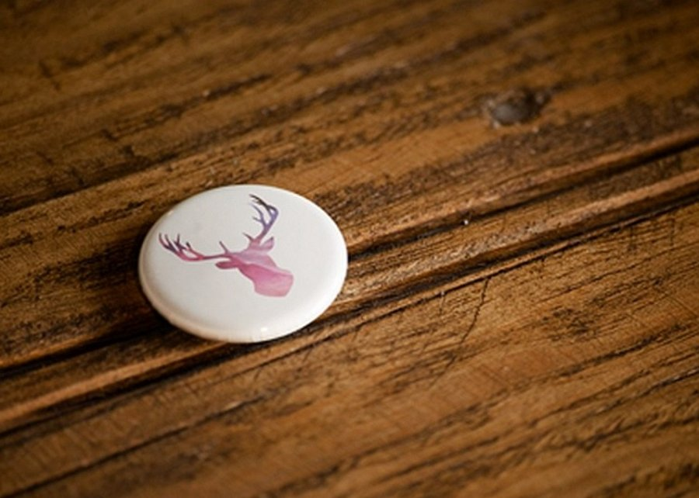
Firma przypina do przedsiębiorstwo, które specjalizuje się w produkcji przypinek okrągłych lub prostokątnych, magnesów a także otwieraczy czy lusterek reklamowych z wybraną przez klienta grafiką oraz o wybranym przez klienta rozmiarze. Dzięki stronie internetowej przypiny w łatwy sposób zamówisz wybrany przez siebie produkt reklamowy oraz możesz także przygotować samodzielnie jego projekt wybierając zdjęcie, hasło, kolor oraz rozmiar dzięki kreatorowi online. Koszt zamówionych przez ciebie produktów zależny jest od wagi zamówionych przypinek czy lusterek. W przypadku Poczty Polskiej jest to od 6 do 11 zł, natomiast jeżeli wybierzesz opcję kuriera koszt przesyłek o gabarytach większych od 30 kg to 16 zł do 22 złoty. Standardowy czas realizacji zamówienia przy ilości do 1000 sztuk to od 1 do 2 dni roboczych.

